Modelo Del Dominio: Sistema de Inscripcion de Alumnos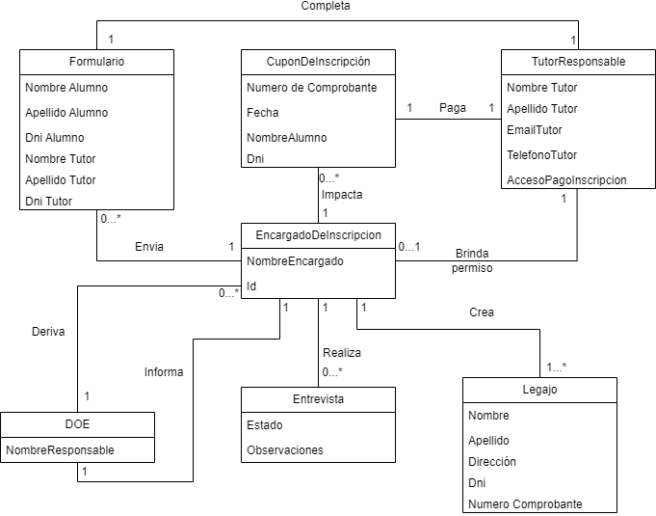 Modelo Del Dominio: Sistema de Pago de Cuotas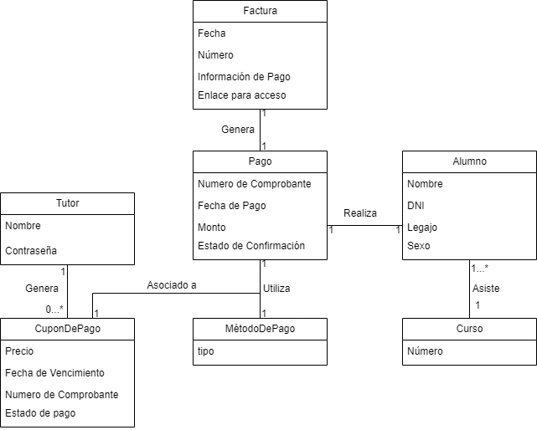

Diagrama de Caso de Uso: Sistema de Inscripcion de Alumnos

**Caso de Uso: Gestión de Solicitud**

**Actores:** Cliente

**Descripción:** Permite la gestión de solicitudes de inscripción de alumnos a la institución.

**Precondiciones**: El responsable del alumno debe tener acceso al formulario de solicitud en línea.

**Postcondiciones:** Solicitud de inscripción Aprobada.

**Escenario Principal de éxito**:

1. El responsable del alumno completa el formulario de solicitud con los datos del alumno.

2. El encargado de inscripciones revisa la solicitud.

3.El encargado de inscripciones agenda una videoconferencia con el responsable a través de Google Meet.

4. Se realiza la videoconferencia.

5. El encargado registra los comentarios de la videoconferencia.

6. El encargado aprueba la solicitud.

**Extensiones:**

a* El servicio puede estar fuera de servicio por mantenimiento.

1. Envió de formulario incompleto.

1a. Se envió el formulario pero nunca se registro en la base de datos, el sistema deberá proporcionar un mensaje al cliente para el reenvío.

2. Solicitud errónea o incorrecta.

2a. La solicitud está incompleta. El encargado notifica al responsable para completar datos.

3. Problemas con la agenda de la videoconferencia.

3a. No hay disponibilidad en la agenda para agendar videoconferencia. Se reprograma para otra fecha.

3b. El responsable no se presenta a la videoconferencia. Se reagenda.

3c. Meet no esta disponible, se lo realiza a través de zoom.

4. Fallas durante la videoconferencia.

4a. Fallas técnicas interrumpen la videoconferencia. Se reinicia o reprograma la reunión.

5. El encargado registra los comentarios de la videoconferencia.

6. Aprobación de Solicitud.

6a. Si el encargado rechaza la solicitud por razones documentadas. Se le comunica al responsable que se lo deriva al tutor del DOE para una segunda entrevista.

6b. El DOE programa la entrevista y brinda una devolución necesaria para la definición de la aprobación o no de la solicitud.

**Requisitos Especiales:**

Sistema de respaldo de base de datos ante caídas del servicio.

Integración con aplicaciones de videoconferencia.

**Tecnologías**:

Servidor de base de datos MySQL con alta disponibilidad.

API de Google Meet y Zoom.

**Frecuencia:** Baja

**Caso de Uso: Gestión de Inscripción**

**Actores:** Administracion.

**Descripción:** Permite gestionar el proceso de pago e inscripción de los alumnos admitidos.

**Precondiciones:** El alumno debe estar admitido en la institución.

**Postcondiciones:** Alumno correctamente matriculado.

**Escenario Principal de exito:**

1. El cliente accede al sistema y descarga el cupón de pago de inscripción.

2. El cliente realiza el pago de la inscripción.

3. El sistema realiza la verificación del pago.

4. Se realiza el registro del pago en la base de datos integral.

5. El sistema automáticamente genera el legajo del alumno e inscribe al alumno.

**Extensiones:**

*a. Corte del suministro eléctrico.

*b. Corte del servicio de internet.

2. Pago de inscripción.

2a. Pago rechazado, el sistema notifica al cliente para corregir datos y reintentar.

2b. Interfaz de pago fuera de servicio - se habilitan alternativas para depositar.

3. Verificación de pago

3a. Demora en la acreditación de pago - se espera a que se confirme la transacción.

4. Registro del pago en sistema integral

4a. Error en la interfaz con el sistema integral - se ingresa manualmente la información.

5. Generación de legajo e inscripción.

5a. Error en el proceso automático - se genera manualmente.

5b. Datos inconsistentes - se verifica información antes de generar legajo.

**Requisitos Especiales:**

Respaldo de pagos ante cortes de luz.

Atomicidad de transacciones de bases de datos.

**Tecnologías:**

Sistema UPS para continuidad eléctrica.

Base de datos Oracle con rollback.

**Frecuencia:** Baja.

Diagrama de Caso de Uso: Sistema de Pago de Cuotas

***Sistema de Pago de Cuotas***

**Caso de Uso:** Gestión Pago

**Actor Principal:** Cliente, Sistema Integral

**Personas Involucradas:** Servicio Medio De Pago

**Pre-Condiciones:** Cliente se haya registrado correctamente en la plataforma

**Postcondiciones:** Cuota Pagada y Facturada.

**Escenario Principal de Éxito:**

|  |  |
| --- | --- |
| **Acción del actor** | **Acción Sistema** |
| **1. El cliente descarga el cupón de pago** |  |
| **2. El cliente paga la cuota mediante un medio de pago.** |  |
|  | **3.** El sistema verifica el pago. |
|  | **4. El sistema actualiza la base de datos.** |
|  |  |

**Extensiones**

*a. El sistema puede estar fuera de servicio por mantenimiento.

*b. Puede ocasionarse un corte de suministro eléctrico.

*c. Puede ocasionarse una falla en el servicio de pago elegido.

1a. El cupon de pago no esta disponible.

1b. El cupon de pago generado de manera incorrecta.

2a. Medio de pago en mantenimiento.

2b. Importe incorrecto.

2c. Medio de pago con demoras en la transferencia del pago.

3a. Importe es inferior a la cuota.

3a.1. El sistema notifica al cliente del problema.

3a.2. El cliente realiza el pago de la diferencia.

3a.3 El sistema realiza la verificación del pago.

3b. Importe es mayor la cuota.

3b.1. El sistema notifica al cliente del pago.

3b.2. El sistema registra el saldo a favor del cliente.

4a. El sistema experimenta un error de conexión con la base de datos.

4a.1. El sistema intenta reconectar con la base de datos.

4a.2. Si la reconexión falla, el sistema notifica al cliente sobre la interrupción temporal del servicio y proporciona un plazo estimado para la solución.

**Requisitos Especiales**

El sistema debe tener la capacidad de respaldar el estado de la transacción y la información crítica del cliente en caso de interrupciones como mantenimiento del sistema, cortes de suministro eléctrico o fallos en la base de datos.

El sistema debe poder identificar y gestionar correctamente errores relacionados con el cupón de pago, importes incorrectos, retrasos en la transferencia del pago, importes superiores o inferiores a la cuota y registrar cualquier saldo a favor del cliente.

Ante un error de conexión con la base de datos, el sistema deberá intentar automáticamente reconectarse y, si la reconexión no es posible, notificar al cliente sobre la interrupción temporal del servicio y proporcionar un plazo estimado para la solución.

**Tecnologías:**

Se necesitará una tecnología que permita el respaldo y la recuperación eficiente de datos críticos en caso de interrupciones o errores durante el proceso de pago.

Se requerirá una plataforma de notificación que permita al sistema comunicarse de manera efectiva con el cliente para informar sobre errores, interrupciones o cualquier situación relevante durante el proceso de pago.

**Frecuencia:** Alta

**Caso de Uso:** Gestión Facturación

**Actores Principales:** Sistema Integral

**Breve Descripción:** Este caso de uso describe el proceso de generación, gestión y manejo de errores en la facturación de los servicios para los clientes.

**Precondiciones:** el sistema integral este operativo, y que la base de datos esté funcionando correctamente.

**Postcondiciones:** Factura generada y enviada.

**Escenario Principal de éxito**:

1.El Sistema de Facturación genera la factura correspondiente a los servicios prestados.

2. El Sistema verifica la exactitud de los datos y la información incluida en la factura.

3. El Sistema registra la factura en la base de datos del cliente.

4. El Cliente recibe la factura.

**Extensiones:**

*a. El Sistema de Facturación se encuentra fuera de servicio por mantenimiento.

*b. Se produce un corte en el suministro eléctrico.

*c. Falla en el servicio de pago seleccionado por el cliente.

1a. No se genera el cupón de pago.

1b. El cupón de pago es generado de manera incorrecta.

2a. El método de pago seleccionado se encuentra en mantenimiento.

2b. El importe registrado es incorrecto.

2c. Se presentan demoras en la transferencia de pago realizada.

3a. El importe pagado es inferior a la cuota de la factura.

3a.1. El Sistema notifica el problema al cliente.

3a.2. El cliente realiza el pago de la diferencia debida.

3a.3 El Sistema verifica el pago realizado.

3b. El importe pagado es superior a la cuota de la factura.

3b.1. El Sistema notifica el pago en exceso al cliente.

3b.2. El Sistema registra un saldo a favor en la cuenta del cliente.

4a. El Sistema presenta un error de conexión con la base de datos.

4a.1. El Sistema intenta reconectarse a la base de datos.

4a.2. Si la reconexión falla, el Sistema notifica al cliente la interrupción temporal del servicio y le brinda un plazo estimado de solución.

**Requisitos Especiales**

El sistema debe poder respaldar el estado del proceso de generación de la factura y los datos críticos del cliente ante cualquier interrupción.

El sistema debe validar que los montos de la factura coincidan con los servicios prestados antes de registrarla.

El sistema debe garantizar que la factura sea entregada al cliente, reintentando el envío si fuera necesario.

**Tecnologías**

Motor de base de datos transaccional para mantener la integridad de los datos ante interrupciones.

API de integración con el sistema de envío de facturas electrónicas.

Colas de mensajes para reintentar envíos fallidos.

**Frecuencia:** Alta.

Diagramas de Secuencia

Sistema de Pago de Cuotas

Gestion Pago

Gestion Factura

Sistema de Inscripcion de Alumnos

Gestion Solicitud

Gestion Inscripcion

